Акустический сигнал плазменной решетки
сходящихся фемтосекундных филаментов
Панкратов В.В., Шипило Д.Е.
Студент, аспирант
E-mail: pankratov.vv14@physics.msu.ru
Физический факультет, МГУ им. М. В. Ломоносова, 119991, Москва, Россия
Явление филаментации [1] фемтосекундного лазерного излучения детально исследовано как для случая коллимированных пучков [2], так и для случая относительно жесткой фокусировки [3]. Отдельно исследован режим формирования плазменной решетки [4]. Данная структура формируется в результате интерференции сходящихся фемтосекундных пучков, благодаря чему наблюдается поперечная модуляция плазменного канала в области пересечения пучков. Рекомбинация плазмы филамента (в том числе плазменной решетки) ведёт к локальному повышению температуры среды и эмиссии акустических волн. Длина волны акустического сигнала фемтосекундного филамента определяется в первую очередь шириной возмущения температуры. Поперечный масштаб структуры в направлении возникающей модуляции определяется интерференционными свойствами пучков, в то время как в другом направлении — исключительно диаметром пучка в фокусе, что приводит к различиям в генерации акустических волн в разных направлениях. В настоящей работе будет численно исследована угловая зависимость спектра акустического сигнала плазменной решетки.
При рекомбинации плазмы фемтосекундных филаментов [1] образуется узкая протяженная область с повышенной на ~ 100 К температурой, которая является источником акустических волн [5], распространение которых можно описать волновым уравнением [6]
 | 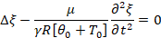 | (1)
для функции возмущения среды . Здесь — стационарная плотность воздуха, — её возмущение, = 300 К — стационарная температура воздуха, — ее возмущение вследствие нагрева плазмой филамента,
— показатель адиабаты воздуха, = 29 г/моль — молярная масса воздуха,
R — универсальная газовая постоянная.
В данной работе рассматривается плазменная структура, сформированная при интерференции сходящихся под углом филаментов. Эксперименты [4] показали периодическую модуляции в распределении плазмы. Поэтому нагрев среды может быть записан в виде
 | 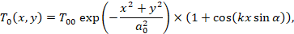 | (2)
где температура T₀₀ = 70 К соответствует нагреву среды вследствие рекомбинации лазерной плазмы с концентрацией свободных электронов 10¹⁶ см^{–3} в воздухе, 2a₀ = 100 мкм — диаметр филамента [1], — волновое число, соответствующее длине волны нм, а угол [4].
Такая плазменная решётка образует существенно анизотропный источник акустических волн. Поперечное распределение добавки к плотности через 0.6 мкс после окончания филаментации представлено на рис. 1а. В расчётах были получены временные зависимости акустического сигнала в разных точках вокруг плазменной решетки, помещённых на расстоянии 0.6 мм от центра структуры с шагом в 15 градусов. Спектры этих зависимостей представлены на рис. 2б. Наблюдается снижение частоты сигнала по мере удаления от оси x, вдоль которой модулирована плазменная структура. Наиболее высокочастотный сигнал регистрируется детектором, расположенным точно на оси x, при этом частота сигнала уменьшается по мере приближения к оси y. Зависимость максимальной частоты регистрируемого сигнала от угла положения датчика относительно оси x представлена на рис. 1в.
Таким образом, в численном моделировании показано, что плазменная решетка, сформированная при интерференции сходящихся пучков фемтосекундного излучения, генерирует квази-цилиндрическую акустическую волну, центральная частота которой зависит от направления распространения и уменьшается с ростом угла относительно оси модуляции решетки.
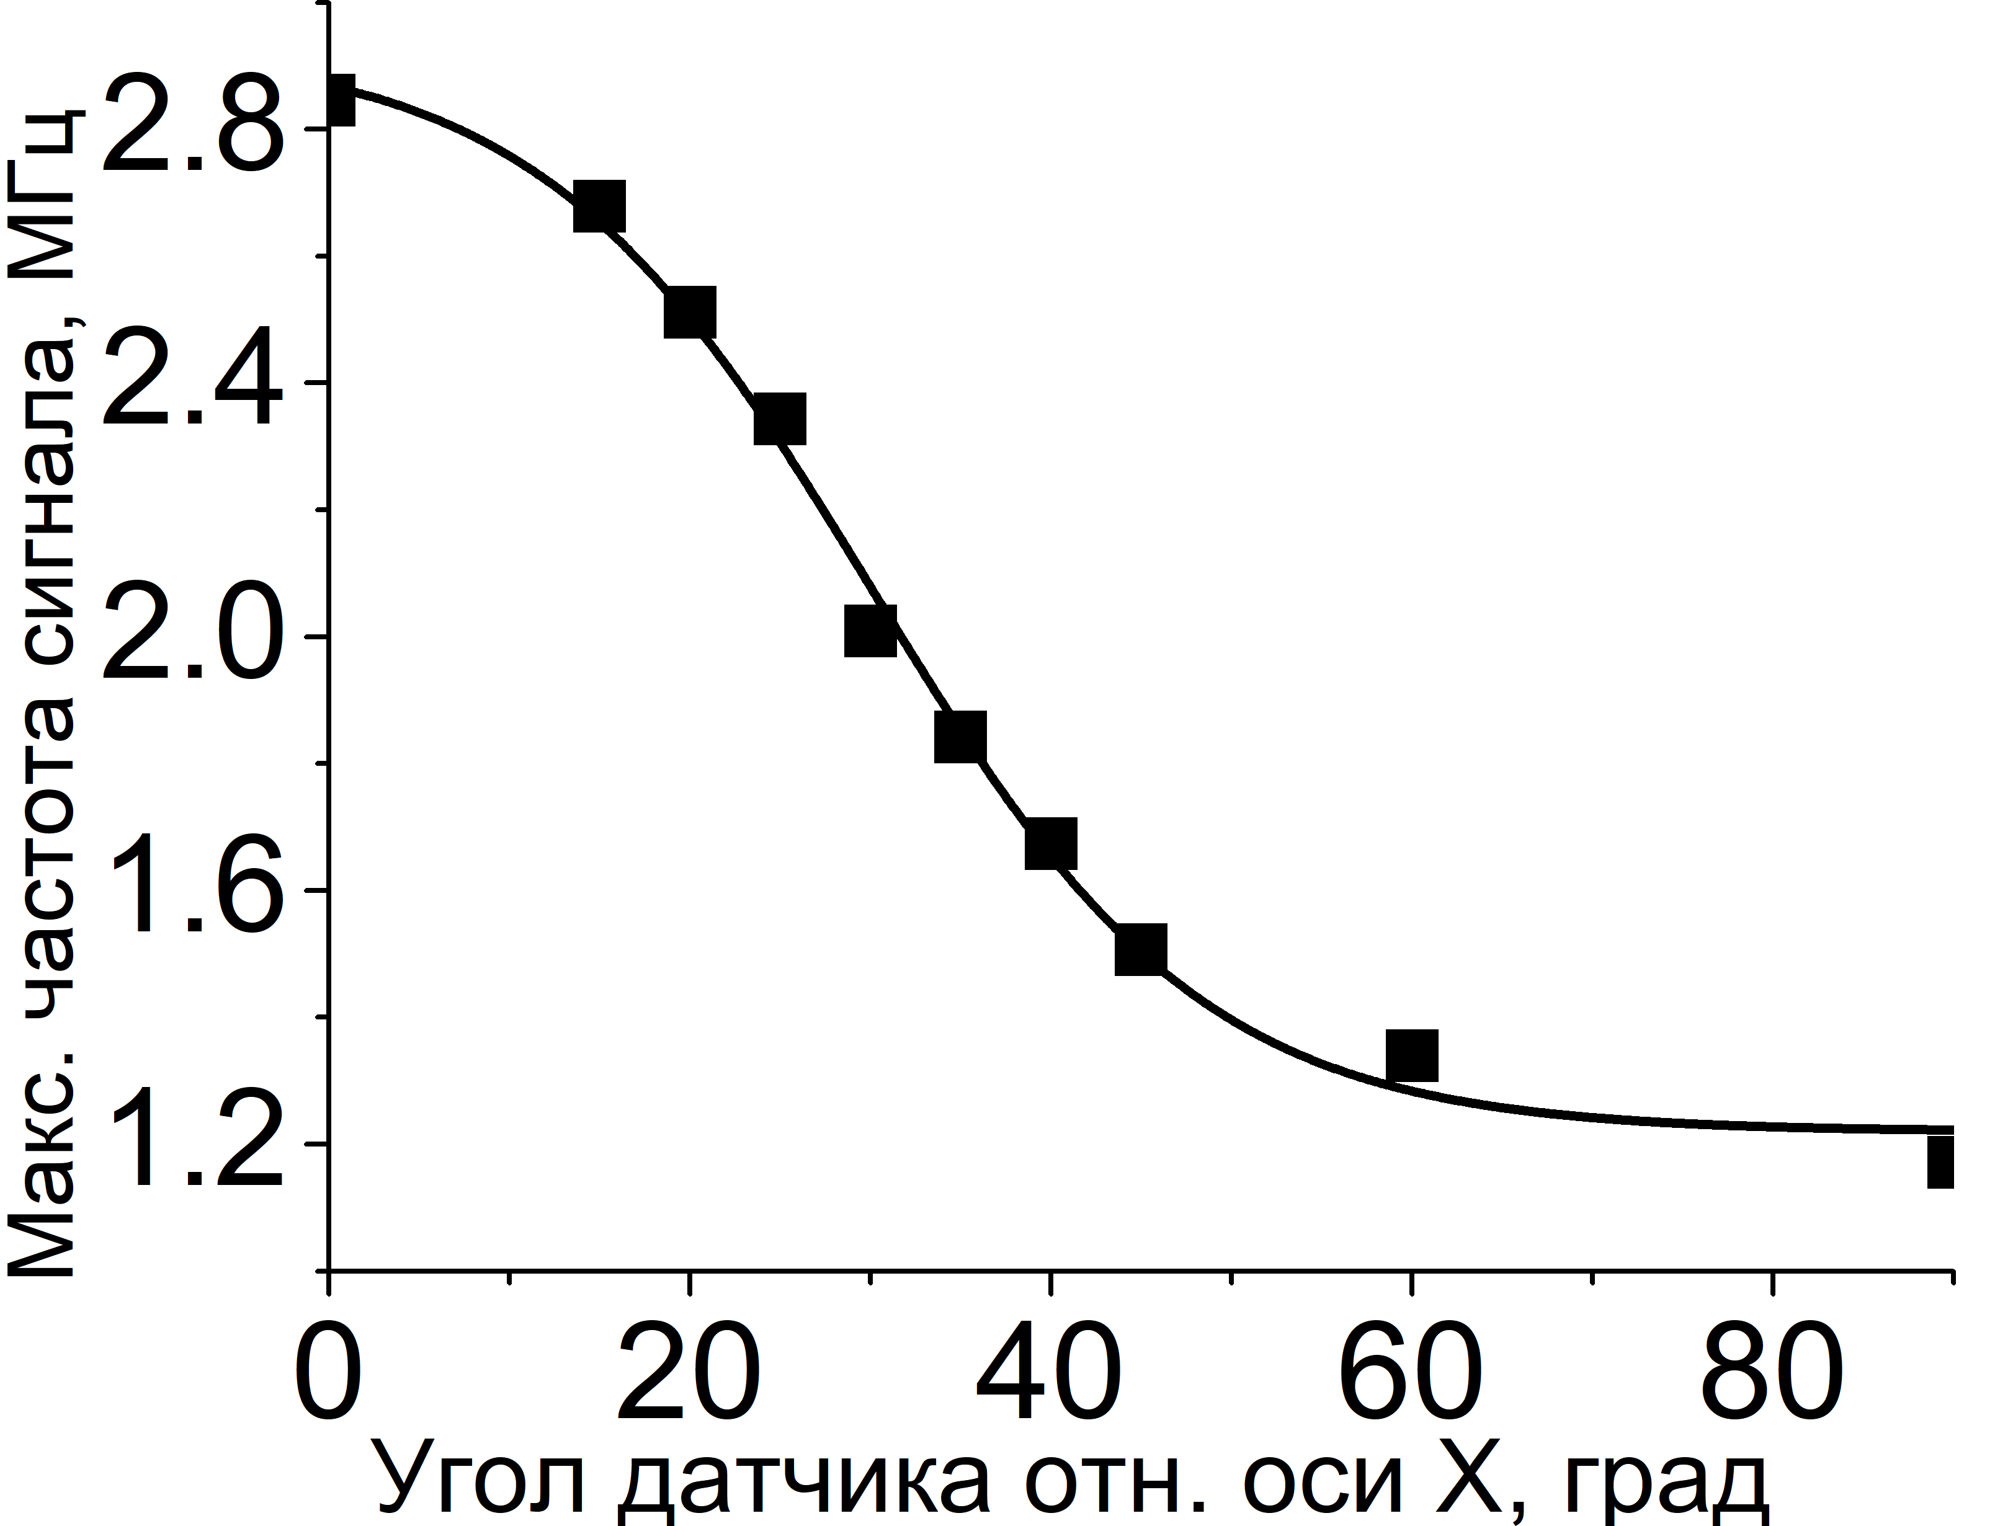
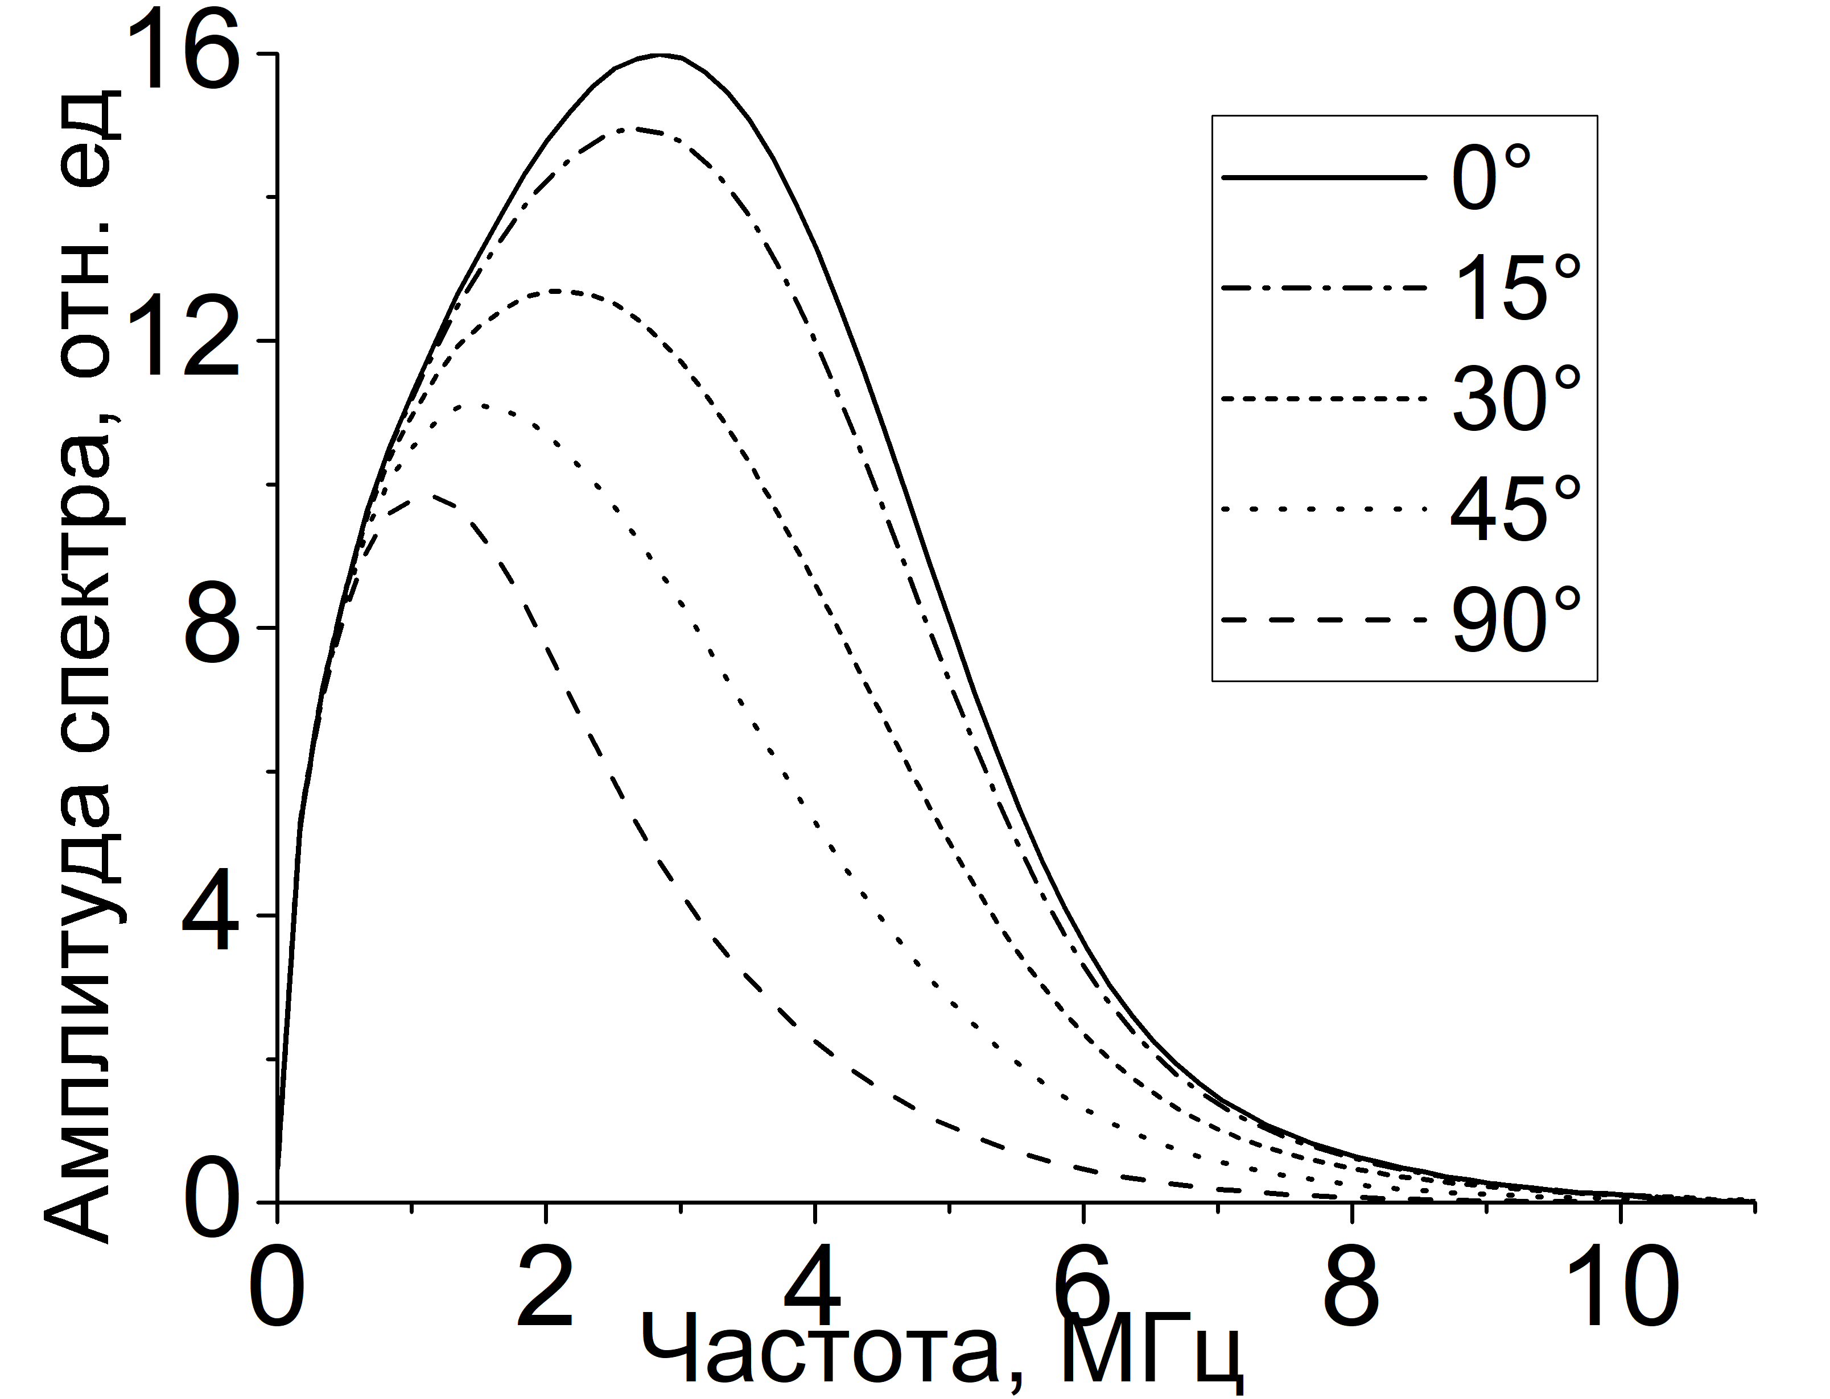
а)
в)
б)

Рис. 1. а) Поперечное распределение добавки к плотности через 0.6 мкс после окончания филаментации; б) Спектры временных зависимостей акустического сигнала для разных положений датчика; в) Зависимость максимальной частоты регистрируемого сигнала от угла положения датчика относительно оси x.

Литература
[1] В. П. Кандидов, С. А. Шлёнов, О. Г. Косарева «Филаментация мощного фемтосекундного лазерного излучения» Квантовая электроника 39, 205 (2009).
[2] M. Durand, A. Houard, B. Prade, A. Mysyrowicz, A. Durécu, B. Moreau, D. Fleury, O. Vasseur, H. Borchert, K. Diener, R. Schmitt, F. Théberge, M. Chateauneuf, J. Daigle, J. Dubois “Kilometer range filamentation” Optics Express 21, 26836 (2013).
[3] А. А. Дергачев, А. А. Ионин, В. П. Кандидов, Л. В. Селезнев, Д. В. Синицын, Е. С. Сунчугашева, С. А. Шлёнов «Филаментация фемтосекундных ИК и УФ импульсов при фокусировке в воздухе» Квантовая электроника 43, 29–36 (2013).
[4] S. Xu, Y. Zheng, Y. Liu, W Liu “Intensity Clamping during Dual-Beam Interference” Laser Physics 20, 1968 (2010).
[5] J. K. Wahlstrand, N. Jhajj, E. W. Rosenthal, S. Zahedpour, H. M. Milchberg “Direct imaging of the acoustic waves generated by femtosecond filaments in air” Optics Letters 39, 1290 (2014).
[6] V. V. Pankratov, D. E. Shipilo, M. M. Yandulsky, N. A. Panov, O. G. Kosareva “The optical waveguide generated by acoustic waves emitted from femtoseconds filaments” Proc. SPIE 9990, 99900N (2016).

